监督审核通知书/信息确认表
企 业 信 息 | 是否变更，如有变更请注明
企业名称：南京申瑞电气系统控制有限公司 | 无变化；  □变更后：
现证书范围：应用软件的开发服务，GER系列自动化控制设备的开发、生产、技术服务 | □无变化；  变更后：应用软件的开发服务，GER系列自动化控制设备及超声波流量计的开发、生产、销售和技术服务
注册地址：南京市江宁区福英路1001号联东U谷2号楼（江宁高新园）  如变更请提供新营业执照 | 无变化；  □变更后：
生产/经营地址：南京市江宁区福英路1001号联东U谷2号楼（江宁高新园） | 无变化；  □变更后：
通讯地址：南京市江宁区福英路1001号联东U谷2号楼（江宁高新园） | 无变化；  □变更后：
法定代表人：王丹 | 无变化；  □变更后：
联系人/电话/邮箱（请务必填写有效邮箱）：  张小民 / 13913918482 025-51181010 / xiaomin.zhang@icpc.cn | 无变化；  □变更后：
企业人数：24 | 无变化；  □变更后：
营业执照经营范围是否变更  （如有变更请附变更后的营业执照） | 无变化；  □变更后：
体系文件是否变更  （如有变更请附变更后的体系文件） | 无变化；  □变更后：
多场所信息： | 无变化；  □变更后：
资质许可证情况：
□不需资质许可； □现有资质（请列明资质清单及资质证书附件）：
国家、地方是否对产品质量、环境及职业健康安全方面进行监测:
□是(请附监测结果) 否
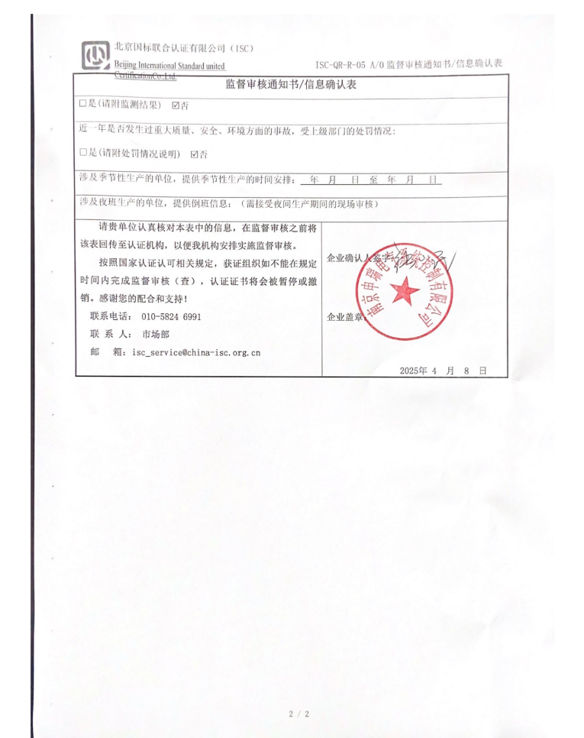
近一年是否发生过重大质量、安全、环境方面的事故，受上级部门的处罚情况:
□是(请附处罚情况说明) 否
涉及季节性生产的单位，提供季节性生产的时间安排： 年 月 日 至 年 月 日
涉及夜班生产的单位，提供倒班信息：（需接受夜间生产期间的现场审核）
请贵单位认真核对本表中的信息，在监督审核之前将该表回传至认证机构，以便我机构安排实施监督审核。  按照国家认证认可相关规定，获证组织如不能在规定时间内完成监督审核（查），认证证书将会被暂停或撤销。感谢您的配合和支持！  联系电话： 010-5824 6991  联 系 人： 市场部  邮 箱：isc_service@china-isc.org.cn |  | 企业确认人签字：  企业盖章：  2025年 4 月 8 日

